Domácí práce 25. – 29.5.2020
SEXTA B
Téma: Indie – 2. část

Odpovědi na otázky zašli na Teams (popřípadě na moji e-mailovou adresu).

1. Kolik dnes žije v Indii obyvatel. Jaké místo zaujímá Indie počtem obyvatel ve světě?

2. Jaká byla v Indii v roce 1950 plodnost? Jaká je dnes? Co dnešní míra plodnosti znamená pro počet
obyvatel Indie a její místo v žebříčku nejlidnatějších zemí světa?

3. Ve kterých indických státech je vysoká plodnost a ve kterých nízká? Čím si to vysvětluješ? (obr. 1)

4. Porovnej počet chlapců na 1000 dívek ve věku 0 – 6 let. Jak si to vysvětluješ? (obr. 2)
Obr. 1 Obr. 2

5. Která část Indie je nejhustěji osídlena? Vysvětli rozdílnou hustotu obyvatel Indie.

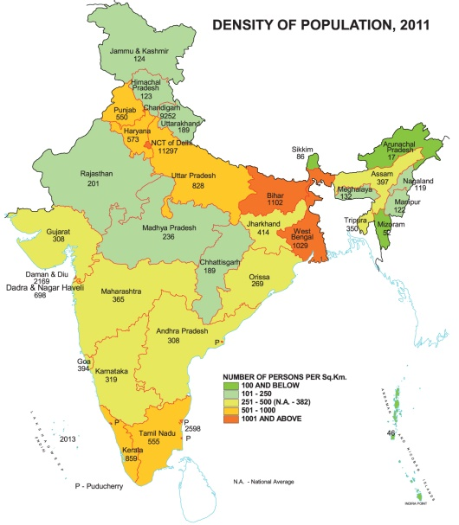
6. V Indii žijí různé etnické skupiny obyvatel. Většinu mají Indoárijci - 72% (např. Hindustánci, Bengálci,
Gudžaráthové), menšinu tvoří Drávidové 25% (např. Tamilové, Telugové).
Ve kterých částech Indie tvoří tato etnika většiny?

Bengálci Tamilové
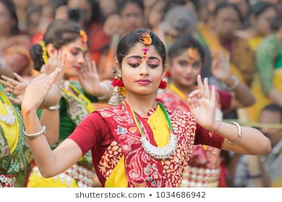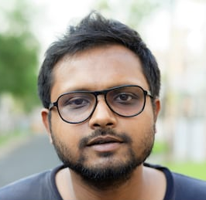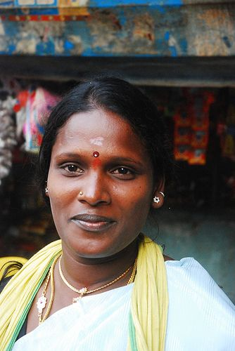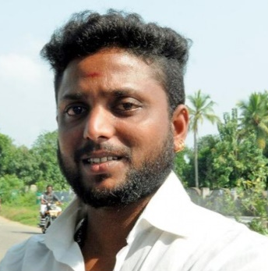
Sikhské ženy
Tamilské ženy

7. V Indii je 15 úředních jazyků a na 1600 dialektů. Kterým původním jazykem hovoří
nejvíce Indů? Kterým jazykem by ses mohl/a domluvit v Indii ty?

8. Jaká je v Indii míra urbanizace? Jmenuj pět nejlidnatějších indických měst.

9. Co jsou indické slumy? Proč vznikají?
Kolik % obyvatel žije ve slumech v uvedených indických městech?

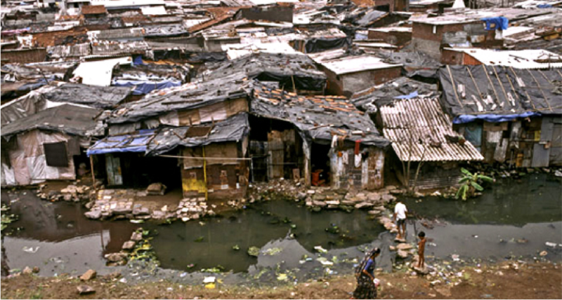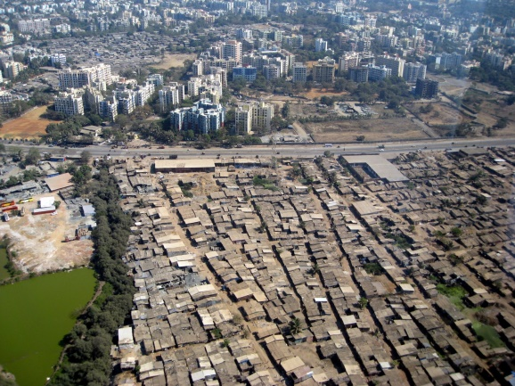

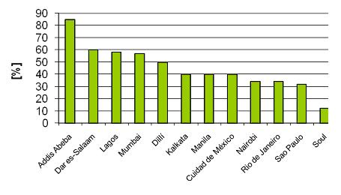

10. Kolik obyvatel Indie žije na venkově? Jak toto množství vysvětluješ?
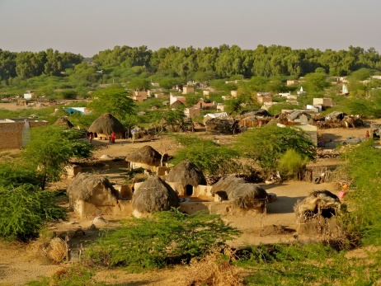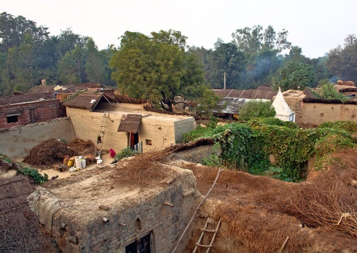

11. Pojmenuj tyto indické oděvy pro muže na obr. 1 a obr. 2.
V čem je oblečená indická žena na obr. 3? Co má oblečené indická žena na obr. 4?
Obr. 1 Obr. 2 Obr. 3 Obr. 4

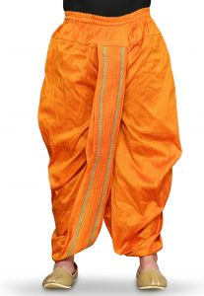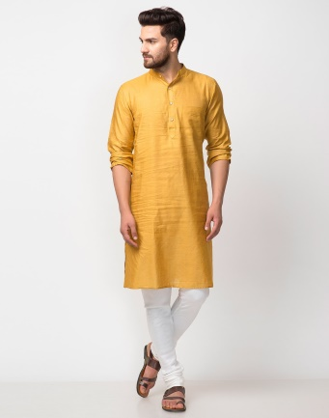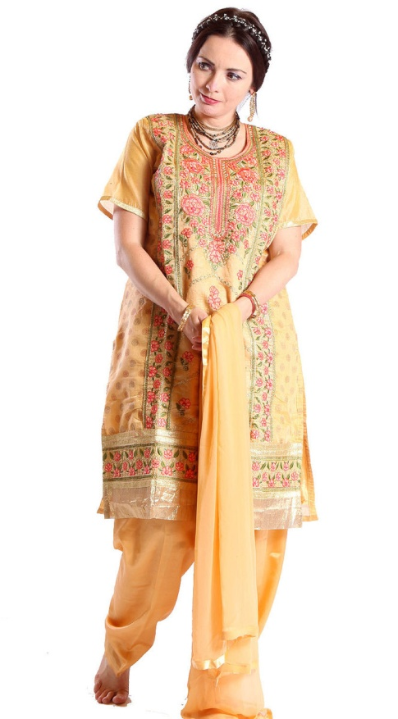

12. Co je a co symbolizuje bindi (obr. 1)?

13. K čemu slouží mehndi? Jak se tvoří (obr. 2, 3)?
Obr. 1 Obr. 2 Obr. 3
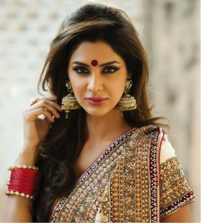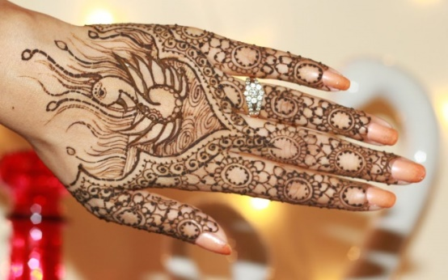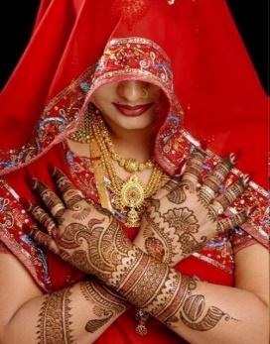

14. Jak bys vysvětlil/a, co je čapátí a naan?

15. Jaké základní ingredience tvoří indický dhal (dál)?

16. Jak mají jednotlivá indická etnika upravenu konzumaci masa?

17. Co je lassi a z čeho se v Indii vyrábí?

18. Pojmenuj koření, často využívaná v indické kuchyni. Co je masala?

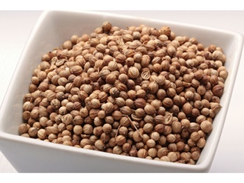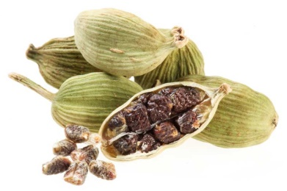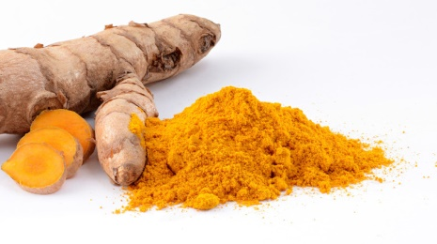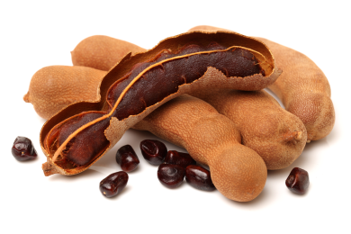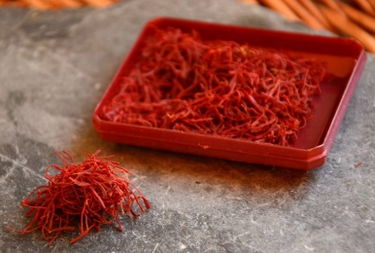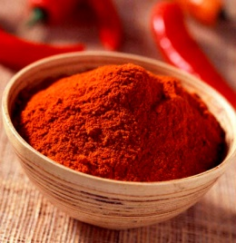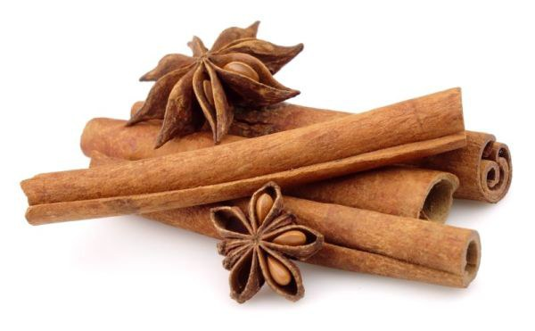

19. Ve kterých oblastech Indie se pěstuje nejlepší čaj?
Jak se v Indii odlišuje příprava a pití tohoto nápoje od našeho?

20. Jakou spojitost má v Indii marihuana, čaras a bhang s indickou kulturou a náboženstvím?

